Пояснительная записка к уроку учителя русского языка и литературы
Крупий Натальи Алексеевны

Урок развития речи по теме «Описание окрестностей» в тематическом планировании уроков русского языка в 7 классе проводится в I четверти в разделе «Морфология и орфография. Культура речи». Найти естественную природную среду не вызовет затруднений в сельской школе. Домашним заданием к уроку было: повторить изобразительно-выразительные языковые средства (сравнение, метафора, олицетворение, эпитет).
Класс: 7
Количество часов в неделю : 4
УМК: «Русский язык. 7 класс. Баранов М.Т., Ладыженская Т.А. »
Тема: Описание окрестностей
Тип урока: урок развития речи с элементами проектно-исследовательской деятельности.

Цели:
Образовательные:
- выработка писать сочинение-описание общего вида местности по собственным впечатлениям;
- совершенствовать умение собирать материал к сочинению и систематизировать его;
- совершенствовать навыки монологической речи (в художественном стиле);
- совершенствовать речемыслительную деятельность.
Развивающие:
- развивать воображение, внимание, навыки устной и письменной речи;
- развивать культуру речи детей.
Воспитательные:
- способствовать воспитанию чувства прекрасного, бережного отношения к природе, любви к своей малой родине.
- воспитывать уважение к труду.
Оборудование:
- мультимедийная презентация
- книга «Станица Незамаевская 215лет» автор А.И.Бессчётнова
- статьи и очерки о ст. Незамаевской.

Цели как деятельность учеников.
Развитие речи - это процесс обучения детей речи; область методики преподавания русского языка; одна из главных задач учебного предмета "Русский язык".
В школе нет ни одного урока, где бы дети не говорили и не слушали, а часто и читали, и писали. Безусловно, учителя всех предметов следят за речью учащихся, объясняют значения новых (незнакомых для учащихся) слов, нередко оценивают последовательность ответа, его выразительность и т.д. Однако только на уроках русского языка задача развития речи решается целенаправленно в определенной системе с опорой на лингвистические знания и осмысление речевого опыта школьников.
Формы организации познавательной деятельности: индивидуальная.
Формы реализации методов: самостоятельная работа учащихся, проектно-исследовательская деятельность
Система контроля на уроке за достижением промежуточных и конечных результатов: контроль учителя, взаимоконтроль, самоконтроль.

Результаты:
Предметные:
- Создавать письменный текст, соблюдая нормы его построения, свободно, правильно излагая свои мысли; соблюдать в процессе создания текста основные нормы русского литературного языка и правила правописания. Доносить свою позицию до других, владея приёмами монологической и диалогической речи.
- Понимать точку зрения другого (в том числе автора), высказывать и обосновывать свою точку зрения.
- Умение осознанно использовать речевые средства в соответствии с задачей коммуникации для выражения своих мыслей.
- Владение устной и письменной речью.
Метапредметные:
- Развивать информационную компетенцию: навыки работы с различными источниками информации (публицистический текст, словарная статья, монологическая речь учителя, обучающихся, окружающий мир).
- Развивать предметную компетенцию: навыки выразительного чтения, устной и письменной монологической речи;
- Развивать учебно – познавательные компетенции: исследовательские навыки познания, умение действовать самостоятельно, добывание знаний непосредственно из реальности
- Развивать творческие способности учащихся.

Личностные:
- Интерес к созданию собственных текстов, стремление к речевому совершенствованию.
- Достаточный объём словарного запаса и грамматических средств для свободного выражения мыслей и чувств при создании текста сочинения в письменной форме.

Формируемые УУД
Личностные | Коммуникативные | Познавательные | Регулятивные
- устойчивый познавательный интерес к русскому языку  - патриотизм | - формулировать собственное мнение,  - осуществлять речевое взаимодействие в разных ситуациях  общения | - осуществлять информационную  переработку текста (план, схема, таблица)  - выразительного читать, строить устное и письменное высказывание,  - проводить исследовательскую деятельность под руководством учителя | - Планирование самостоятельного выполнения заданий,  - выбор темпа работы,  - умение действовать самостоятельно

Этап урока | Форма работы | Содержание | Деятельность учителя | Деятельность ученика | УУД
I. Самоопределение к деятельности, целеполагание. Совместное определение цели и задач урока, этапов и форм работы. | Чтение и анализ текста. Беседа | Сформулируйте цель урока, анализируя и выделяя из этого теста основную мысль:  «Здесь я родился и сделал свой первые шаги. С первых дней жизни меня окружает тепло и забота родных людей, согревают лучи жаркого солнца. И для меня нет места краше, чем мое поселок. Ведь здесь все мое…» | Вывести обучающихся на самостоятельную формулировку темы урока, помочь сформулировать цели и задач | Через анализ текста формулировка темы, цели урока  Взаимодействуют с учителем, обсуждая прочитанный текст | нравственно-этическое оценивание усваиваемого содержания (Л); установление причинно-следственных связей (П); построение логической цепи рассуждений, выведение следствий (П); принимают решение по формулировке темы и цели урока (П);
II. Этап актуализации знаний и фиксации затруднений в деятельности | Рассказ.  Словарная работа | К..заку честь – Родину береч(?).  А.И. Бессчётнова-краевед ст.Незамаевской. Много лет проработала в нашей школе учителем истории. Слайд 5  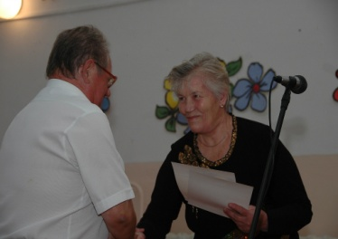 | Организует, корректирует знания обучающихся  Учитель рассказывает об авторе книги «Станица Незамаевская 215лет» А.И.Бессчётновой | Списывают кубанскую пословицу, вставляя необходимые орфограммы.  Слушают. | волевая саморегуляция в ситуации затруднения (Р); – выражение своих мыслей с достаточной полнотой и точностью (К); – аргументация своего мнения и позиции в коммуникации (К); – учет разных мнений (К); – использование критериев для обоснования своего суждения (К) осознанное и произвольное построение речевого высказывания (П); – контроль, коррекция, оценка (Р);
III. Вхождение в тему урока и создание условий для осознанного восприятия нового материала | Работа с текстом | Первое чудо станицы Незамаевской: неподнятая целина  Главной достопримечательностью является— Крутая Балка. Вряд ли в крае сохранилось много таких мест — не тронутых ни плугом, ни лопатой. С 1987 года это государственный памятник природы. В поселении хранится охранная грамота, согласно которой «территорию надлежит содержать в чистоте, не допускать на ней выпаса скота, а также перепашку и обработку пестицидами и гербицидами» Слайды 6-7  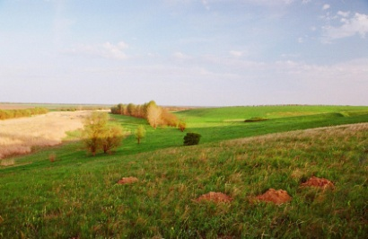 | Организует беседу, консультирует учащихся | На черновиках выписывают некоторые данные для дальнейшего использования в сочинении | Познавательные(понимание текстов, извлечение необходимой  информации;)
 | Работа с текстом | Второе чудо: вода, которая лечит  Дорога на Крутую Балку пролегает мимо второго уникального природного объекта — родника. Зимой он никогда не замерзает. Вода в нем круглый год одной температуры — плюс 20 градусов. Среди незамаевцев гуляют легенды о целебных свойствах родниковой воды. Старожилы уверяют, что только благодаря ей их «земля еще носит».  Слайд 8  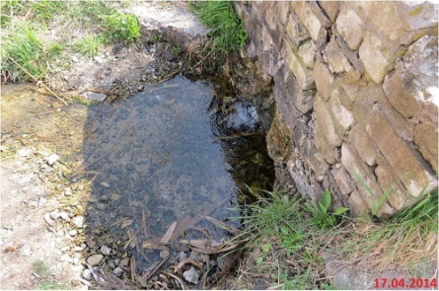 | Организует беседу, консультирует учащихся | Сопоставляют записи. | осознанное и произвольное построение речевого высказывания (П); построение логической цепи рассуждений, доказательство (П); выражение своих мыслей с достаточной полнотой и точностью (К) формулирование и аргументация своего мнения в коммуникации (К);
Работа по теме урока | Работа в паре – анализ текста | Составьте текст  1.Это поистине легендарная личность — один из первых нефтяников страны, он был основателем крупнейшего в нефтяной промышленности СССР Главного Тюменского производственного управления по нефтяной и газовой промышленности — «Главтюменьнефтегаз». 2.В станице его имя носит местная школа, на ее территории установлен бюст, открыт музей, посвященный его жизни и деятельности.3.Третье чудо: человек-город. 4.Незамаевцы тоже увековечили память о своем земляке. 5.В Тюменской области его именем названы город, одно из месторождений, улицы, проектный институт нефтяной и газовой промышленности, плавучее буровое судно для работы в арктических условиях.6.Станица готовится к важному событию — в следующем году исполняется 105 лет со дня рождения самого известного человека, которого она «породила», — Виктора Ивановича Муравленко. Слайды 9-11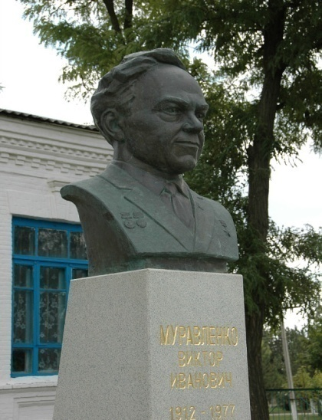 | Консультирует пары учащихся | - устно восстанавливают текст, ставя предложения в логической и хронологической последовательности | Личностные (понимание необходимости следования в поведении моральным нормам и  этическим требованиям)  Коммуникативные  Познавательные(анализ, синтез, сравнение, обобщение, анало-  гия, классификация– построение логической цепи рассуждений, вы-  ведение следствий;  – самостоятельное создание алгоритмов деятельности;  – доказательство)
 |  | Отчёт одной из пар | Проверяет правильность выполнения и корректирует | Учащиеся устно аргументируют свою работу Слушают, дополняют, корректируют выполненное задание | Коммуникативные  Познавательные  Регулятивные  (волевая саморегуляция в ситуации затруднения)
IV. Физминутка |  | «Листопад»- физминутка для глаз |  | Выполняют физминутку |  | Регулятивные  Познавательные
Закрепление знаний. Проектное задание | Мини-проект «Моя станица» | Сбор сведений и материалов о станице Незамаевской. Составление и написание сочинения | Сопровождает и контролирует мини-проект. | Собирают сведения и материалы о станице Незамаевской. Составляют и пишут сочинения на тему «Моя станица» |  | адекватное использование речевых средств для решения коммуникационных задач (К); формулирование и аргументация своего мнения в коммуникации (К); использование критериев для обоснования своего суждения (К);
Включение в систему знаний и повторение | Отчет учащихся | Учащиеся защищают свои проекты | Побуждает к высказыванию своего мнения. | Защищают проект.  Высказывают свое мнение. |  | Коммуникативные  Познавательные  Регулятивные  (волевая саморегуляция в ситуации затруднения)
V. Подведение итогов,  рефлексия |  | Продолжите предложение:  Сегодня я повторил(а), (что?)  Сегодня я научился(лась)….  Я не совсем понял(а)…  Как я оцениваю свою работу на уроке? | Организует работу | Делают вывод о том, что такое второстепенные члены, какую роль они играют |  | Регулятивные  – выражение своих мыслей с достаточной полнотой и точностью  – формулирование и аргументация своего мнения, учет разных  Личностные  – адекватное понимание причин успеха / неуспеха в учебной деятельности  – следование в поведении моральным нормам и этическим требованиям
VI. Домашнее задание |  | Базовый уровень: найти и выписать кубанские диалектизмы  Повышенный уровень: с найденными диалектизмами составить связный текст |  | Записывают в дневники домашнее задание

